## 高三复习 圆锥曲线离心率的几种求法

**复习目标**

1，进一步理解圆锥曲线离心率的概念，并了解其是高考常考题型；

2，通过合理选择构造求圆锥曲线离心率常用方法，体会感悟解决数学问题的解题策略和思想方法，提升学生的解题能力．

**知识梳理**

1、三类圆锥曲线的离心率

|  |  |  |  |
| --- | --- | --- | --- |
| 圆锥曲线 | 椭圆 | 抛物线 | 双曲线 |
| 离心率 |  |  |  |

2、离心率对椭圆、双曲线形状的影响

**热身小练：**

1、已知椭圆短轴上的两个三等分点与两个焦点构成一个正方形，则椭圆的离心率为__

2、已知双曲线的一条渐近线方程为，则双曲线的离

心率为_________

3、已知双曲线的渐近线与抛物线相交，则双曲线

的离心率范围为_________

4、椭圆（）和圆（其中为半焦距）有四个不

同的交点，则椭圆的离心率范围为_________

方法提炼：

**例题讲解：**

**1、利用圆锥曲线的定义：**

例1(1)以正方形的两个顶点为焦点，且过两点的椭圆的离心率为___

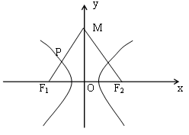(2) 已知、是双曲线的两焦点，以线段F1F2为边作正，若边的中点在双曲线上，则双曲线的离心率为__________

**2、利用向量的简单性质**

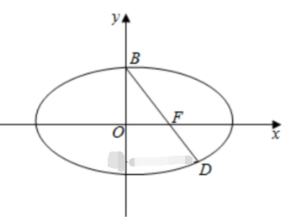例2已知为椭圆的右焦点，是短轴的一个端点，线段的延长线交椭圆于点，且,则椭圆的离心率是_________

**3、利用圆锥曲线的几何定义：**

例3已知为椭圆的右焦点，是短轴的一个端点，线段的延长线交椭圆于点，且,则椭圆的离心率是_________

**4、利用函数值域**

例4设，则双曲线的离心率的取值范围为____________

**5、利用圆锥曲线中一些几何量的有界性**

例5（1）已知点，分别是双曲线的左、右焦点，P是其

上一点,若有，则双曲线离心率的取值范围是 .

（2）设分别是椭圆（）的左、右焦点，若在其右准线上存在使线段的中垂线过点，则椭圆离心率的取值范围是 ．

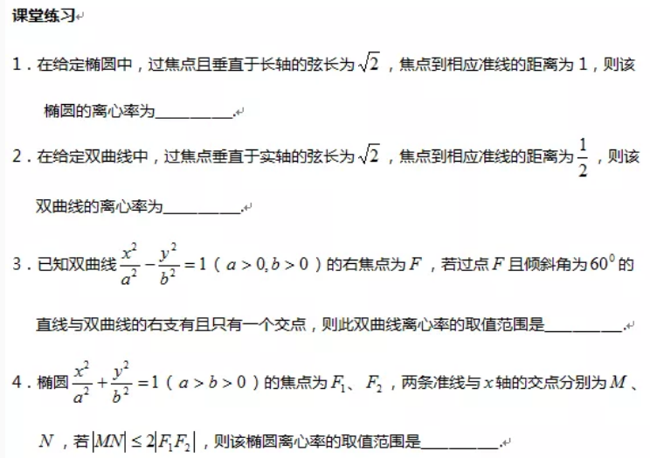

5、已知椭圆的左、右焦点分别为若椭圆上存在点使，则该椭圆的离心率的取值范围为______________。